
Βύρωνας 4/2/2015

ΣΥΛΛΟΓΟΣ ΕΚΠΑΙΔΕΥΤΙΚΩΝ Π.Ε.
ΒΥΡΩΝΑ - ΚΑΙΣΑΡΙΑΝΗΣ – ΠΑΓΚΡΑΤΙΟΥ
«ΡΟΖΑ ΙΜΒΡΙΩΤΗ»
Κωνσταντιλιέρη και Ερυθραίας - Βύρωνας

Web: sylimvrioti.gr e-mail: sylbox@sylimvrioti.gr

Αριθ. Πρωτ.: 24

ΠΡΟΣ: Μέλη μας

ΚΟΙΝ.: ΔΟΕ, ΜΜΕ

13ο Ενημερωτικό

ΠΑΜΕ ΤΟ 1ο ΘΕΑΤΡΟ!!!
ΜΗΔΕΙΑ του ΜΠΟΣΤ
ΤΟ ΣΑΒΒΑΤΟ 14 ΤΟΥ ΦΛΕΒΑΡΗ 2015, ΣΤΙΣ 9 μ. μ.
ΣΤΟ ΘΕΑΤΡΟ «ΣΤΟΑ» (Μπισκίνη 55, Ζωγράφου) ΤΙΜΗ ΕΙΣΙΤΗΡΙΟΥ 13 €
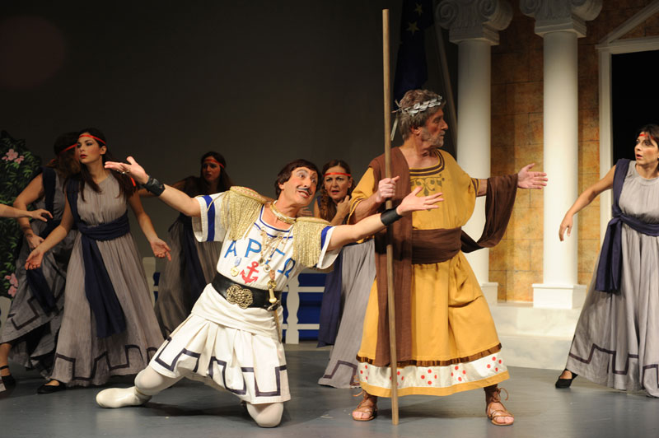
Ανελέητος ο μέγας Μποστ, τόλμησε να παίξει ακόμη και με την αρχετυπική μητροκτόνο. Γράφοντας σε μια ξέφρενη γλώσσα, με τη μοναδικότητα της γραφής του, που συνδέει το δεκαπεντασύλλαβο με την επιτηδευμένη ασυνταξία και σε ένα ύφος που συνδέει τον Αριστοφάνη και την επιθεώρηση με το σουρεαλισμό, ο Μποστ μετατρέπει την ηρωίδα του Ευριπίδη σε μια κωμικοτραγική φιγούρα που σε κάνει να κλαις – από τα γέλια.
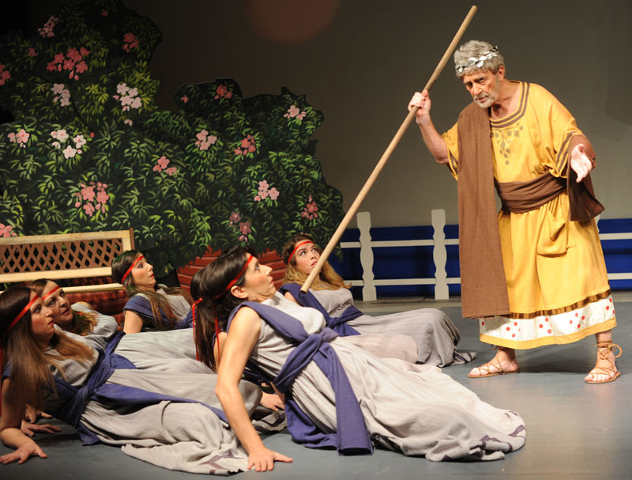
Τιμώντας τα 20 χρόνια από το θάνατό του, ο Θανάσης Παπαγεωργίου, η Λήδα Πρωτοψάλτη και οι συνεργάτες τους στο θέατρο «Στοά», μας θυμίζουν το μεγαλείο του αξεπέραστου αυτού σατιρικού ποιητή του νεότερου ελληνικού θεάτρου.

Οι συντελεστές:
Σκηνοθεσία: Θανάσης Παπαγεωργίου
Μουσική: Βασίλης Δημητρίου
Σκηνικό – Κοστούμια: Μποστ
Χορογραφία: Μαρία Αλβανού
Επιμέλεια σκηνικού – κοστουμιών: Λέα Κούση
Τους ρόλους ερμηνεύουν:
Λήδα Πρωτοψάλτη, Θανάσης Παπαγεωργίου, Παύλος Ορκόπουλος, Ευδοκία Σουβατζή, Εύα Καμινάρη, Θοδωρής Τούμπανος, Νίκη Χαντζίδου, Κοραλία Τσόγκα, Χριστίνα Πλατανιώτη, Ιωάννα Παυλίδου, Ελευθερία Στεργίδου.
Δηλώνουμε συμμετοχή ως Κυριακή απόγευμα 8 Φεβρουαρίου στα μέλη του Δ.Σ. ή απευθείας στον Πρόεδρο 6974732346 ή στην Παππά Μαρία 6973592789. Ταυτόχρονα δηλώνουμε αν θα πάμε με το λεωφορείο ή μόνοι μας. Όποιος πάει μόνος περιμένει να φτάσει το λεωφορείο. Να είμαστε στο θέατρο το αργότερο 8.15 μ.μ.
Διαδρομή λεωφορείου: 7:30 μ.μ. τέρμα Καρέα, 7:35 Ρόπτρο (Καραολή Δημητρίου), 7:40 Χρυσ. Σμύρνης (στάση Αγ. Λαζάρου), 7:45 Δεληολάνη, 7:50 Φιλολάου & Εθν. Αντιστάσεως.
Το λεωφορείο δεν περιμένει.
ΔΗΛΩΝΟΥΜΕ ΕΓΚΑΙΡΑ ΣΥΜΜΕΤΟΧΗ Περιορισμένος αριθμός θέσεων. ΤΟ Δ.Σ.

